Mục lục
1. Spring Framework và Spring Boot là gì? 2
1.1. Spring Framework 2
1.2. Spring Boot 2
1.3. Ưu điểm và hạn chế 3
2. Các thành phần chủ chốt của Spring Boot 3
3. Git là gì và các lệnh cơ bản 4
3.1. Git là gì? 4
3.2. Các lệnh cơ bản step-by-step: 4

Mục lục hình
Hình 1: Hàm login 4
Hình 2: Kết quả 5

- Spring Framework và Spring Boot là gì?
  - Spring Framework
- Spring Framework là một framework mã nguồn mở rất phổ biến dành cho Java, hỗ trợ phát triển ứng dụng doanh nghiệp một cách nhanh chóng, dễ bảo trì và dễ mở rộng.
- Điểm cốt lõi của Spring là:
  - IoC (Inversion of Control): Spring quản lý vòng đời object thay cho lập trình viên.
  - DI (Dependency Injection): Các object được “tiêm” dependency tự động thay vì phải tự tạo bằng new.
- Ví dụ:
@Service
public class UserService {
}
@RestController
public class UserController {

@Autowired
private UserService userService;
}
Ở đây: UserService được Spring quản lý. UserController không cần tự tạo new UserService().
- Mục tiêu của Spring Framework:
  - Giảm sự phụ thuộc giữa các class.
  - Dễ test và bảo trì.
  - Tăng khả năng mở rộng hệ thống.
  - Hỗ trợ phát triển Web, REST API, Security, Database...
  - Spring Boot
Spring Boot là một dự án con của Spring. Nó ra đời để giải quyết vấn đề cấu hình rườm rà của Spring truyền thống.
Auto-configuration: Tự động cấu hình dựa trên các thư viện bạn thêm vào.
Embedded Server: Tích hợp sẵn Tomcat, Jetty (bạn chỉ cần chạy file JAR là xong, không cần cài đặt server ngoài).
Opinionated: Nó đưa ra các lựa chọn sẵn có theo tiêu chuẩn ngành để bạn bắt đầu dự án nhanh nhất.
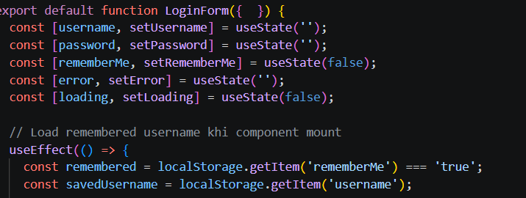
Hình 1: Hàm login
  - Ưu điểm và hạn chế
- Ưu điểm:
  - Auto-configuration: Tự động cấu hình dựa trên thư viện có trong classpath.
  - Năng suất cao: Giảm thời gian setup dự án từ vài ngày xuống vài phút.
  - Cộng đồng: Tài liệu cực kỳ đồ sộ và ổn định.
- Hạn chế:
  - Dung lượng: File .jar nặng do chứa nhiều thư viện ngầm.
  - Magic: Người mới khó hiểu cơ chế thực sự bên dưới do tính tự động hóa quá cao.

- Các thành phần chủ chốt của Spring Boot
Để làm chủ Spring Boot, bạn cần hiểu rõ các thành phần sau:
- Spring Beans: Các đối tượng được quản lý bởi Spring IoC Container.
- Starters (Dependencies): Các gói thư viện được gom nhóm sẵn (ví dụ: spring-boot-starter-web, spring-boot-starter-data-jpa).
- Annotations:
  - @SpringBootApplication: Đánh dấu class chạy chính.
  - @RestController: Định nghĩa một API endpoint.
  - @Service, @Repository, @Component: Phân loại các Bean theo tầng logic.
  - @Autowired: Để thực hiện Dependency Injection.
- Application Properties (application.properties hoặc .yml): Nơi chứa toàn bộ cấu hình hệ thống như Port, Database URL, Secret Key...
- Git là gì và các lệnh cơ bản
  - Git là gì?
Git là hệ thống quản lý phiên bản phân tán (Distributed Version Control System). Nó giúp bạn theo dõi mọi thay đổi của mã nguồn và làm việc nhóm hiệu quả.

Hình 2: Kết quả
  - Các lệnh cơ bản step-by-step:
Lệnh | Ý nghĩa
git init | Khởi tạo một Git repository mới tại thư mục hiện tại.
git clone <url> | Sao chép một dự án từ server (Github/Gitlab) về máy.
git status | Kiểm tra trạng thái các file (file nào đã sửa, file nào chưa lưu).
git add . | Đưa toàn bộ thay đổi vào "vùng chờ" (Staging Area).
git commit -m "Thông điệp" | Lưu lại các thay đổi vào lịch sử kèm nội dung mô tả.
git push origin <branch> | Đẩy code từ máy cá nhân lên server.
git pull origin <branch> | Tải code mới nhất từ server về máy.
git checkout -b <tên_nhánh> | Tạo một nhánh mới để phát triển tính năng riêng.

